云函数优势：
和云函数云数据库作对比表格截图

初始化云函数的环境
- 创建一个文件夹cloud和pages平行，此时文件夹没有云朵
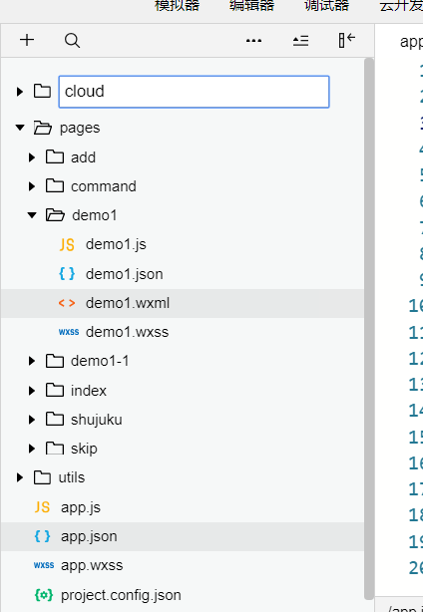
- 在project.config.json里面配置云函数所在目录为cloud
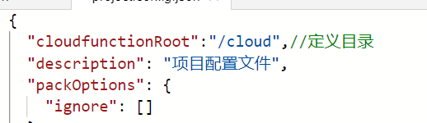
- 出现云朵代表云函数初始化成功
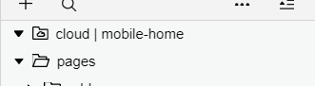
- 保证当前环境和app.js里面环境一样
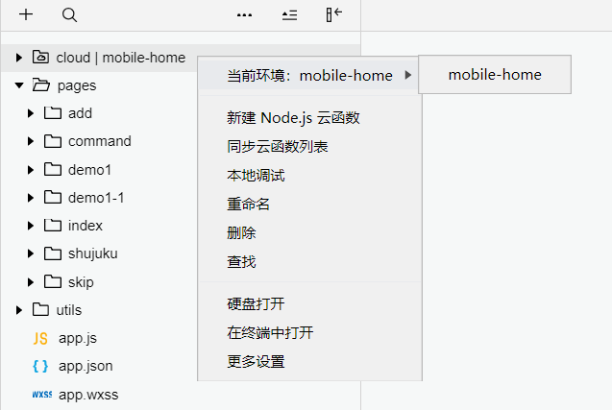
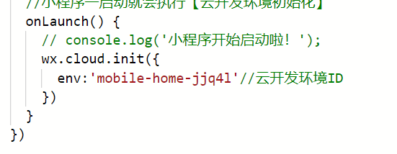
- 如果不一样的解决办法：
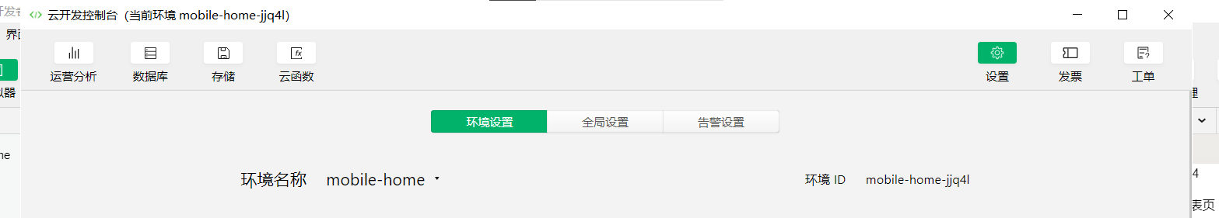
把此处环境ID复制改到app.js里的env
- 新建云函数
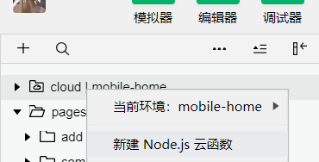

云函数获取openid
调用云函数有两种写法
1.传统写法
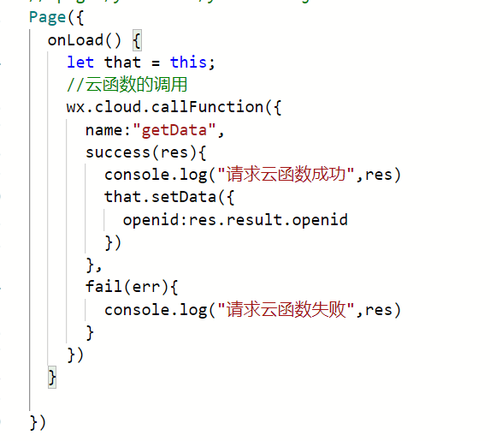
- es6
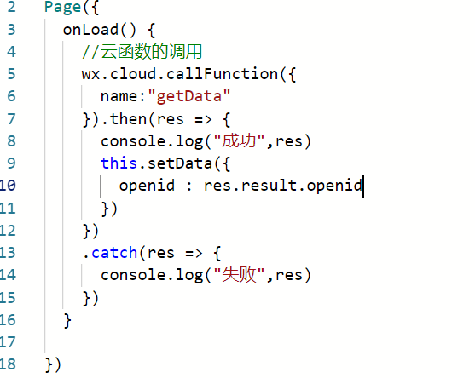

云函数获取数据
注意：云函数只要有变动，就要重新部署，否则云函数不生效
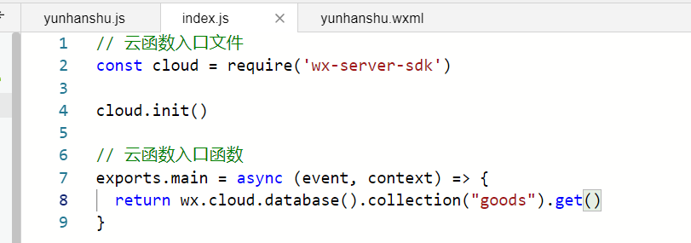

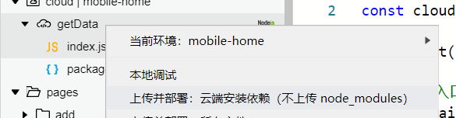
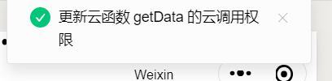
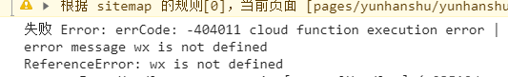
把wx.删掉，因为wx.指的是本地小程序
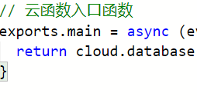
修改单文件可以
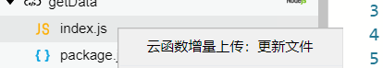

如果有两个云开发环境，偶尔会出现环境问题，解决办法：
- 在云函数指定开发环境：把app.js的init的env参数写入云函数index.js 的init里
- 使用 ***提倡使用这个常量 env:cloud.DYNAMIC_CURRENT_ENV

本地文件和云函数文件获取对比代码

云函数和数据库获取数据对比代码
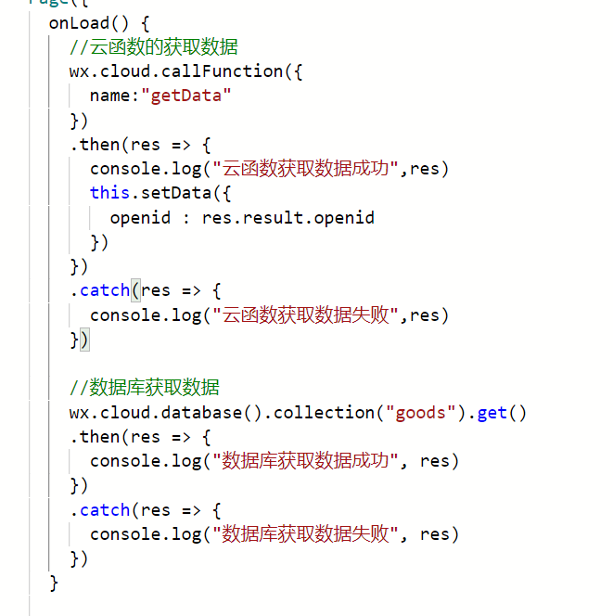

数据的导入和导出
数据导出做数据备份
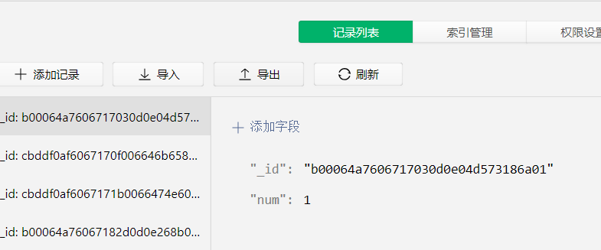
记事本打开
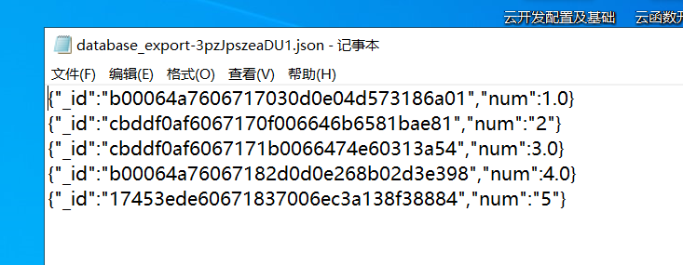
数据导入，为了快速大量的创建数据
复制然后导入

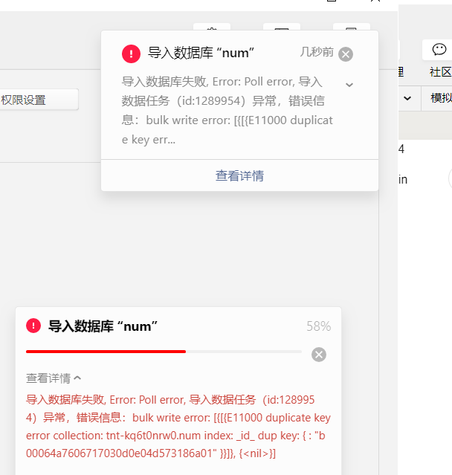
因为id不唯一
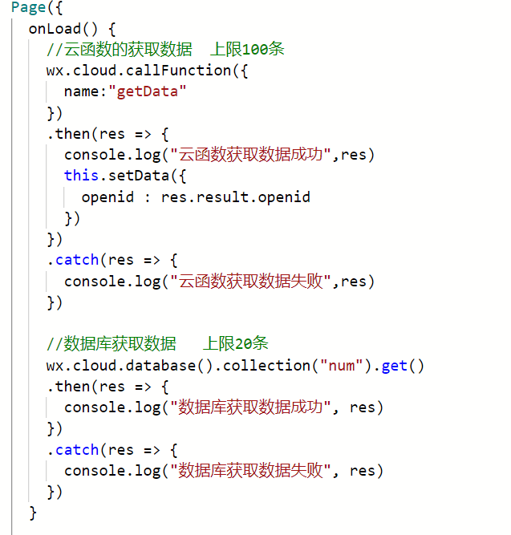
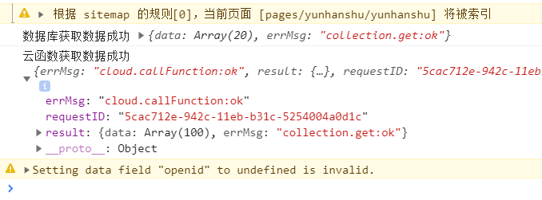

云函数修改数据
具有最高权限可修改不同openid的
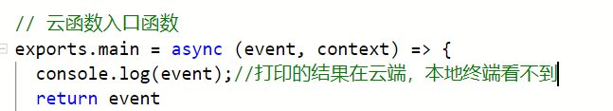
云函数传参
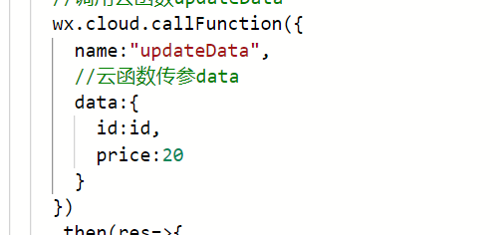
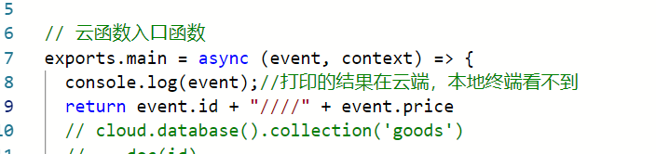
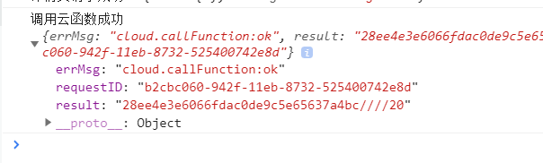
修改return 内容
此处注意：return和后面第一行语句不能换行，只能隔一个空格。
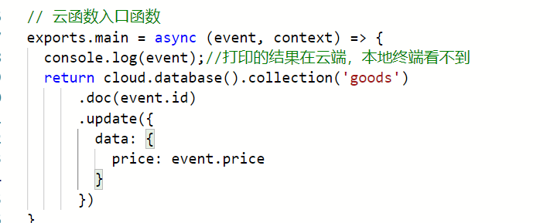
详情页修改方法else里改成云函数形式
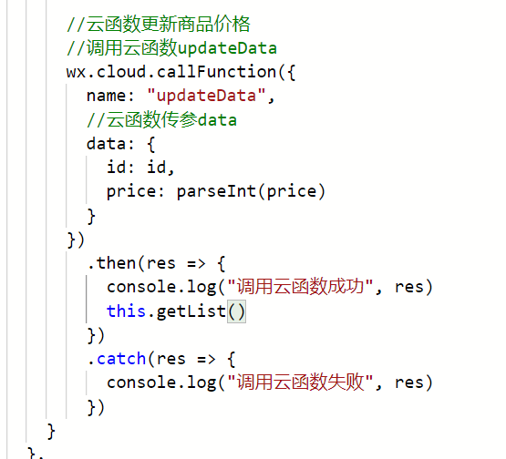
此时解决了本地数据库写法无法修改不同openid数据的问题，云函数写法具有最高权限。

云函数删除数据：
- 创建云函数
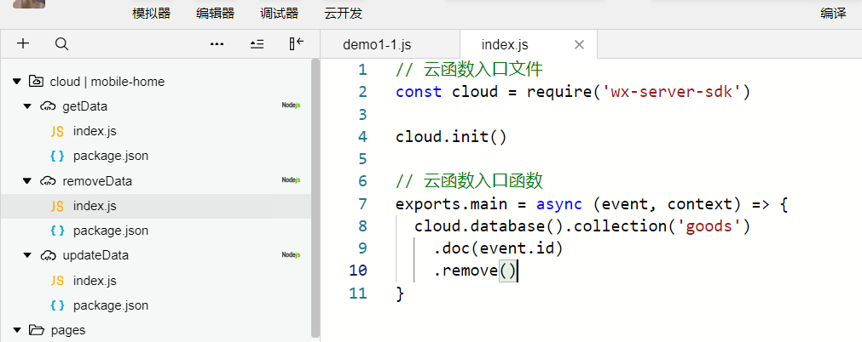
- 调用云函数
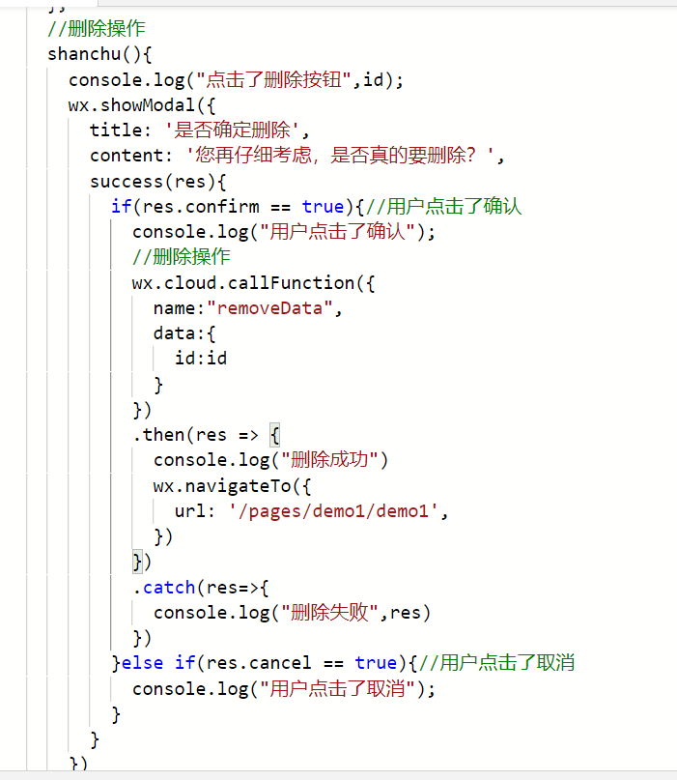
//删除操作
shanchu(){
console.log("点击了删除按钮",id);
wx.showModal({
title: '是否确定删除',
content: '您再仔细考虑，是否真的要删除？',
success(res){
if(res.confirm == true){//用户点击了确认
console.log("用户点击了确认");
//删除操作
wx.cloud.callFunction({
name:"removeData",
data:{
id:id
}
})
.then(res => {
console.log("删除成功")
wx.navigateTo({
url: '/pages/demo1/demo1',
})
})
.catch(res=>{
console.log("删除失败",res)
})
}else if(res.cancel == true){//用户点击了取消
console.log("用户点击了取消");
}
}
})
}

云函数运算
